Potepanje po Sežanski občini
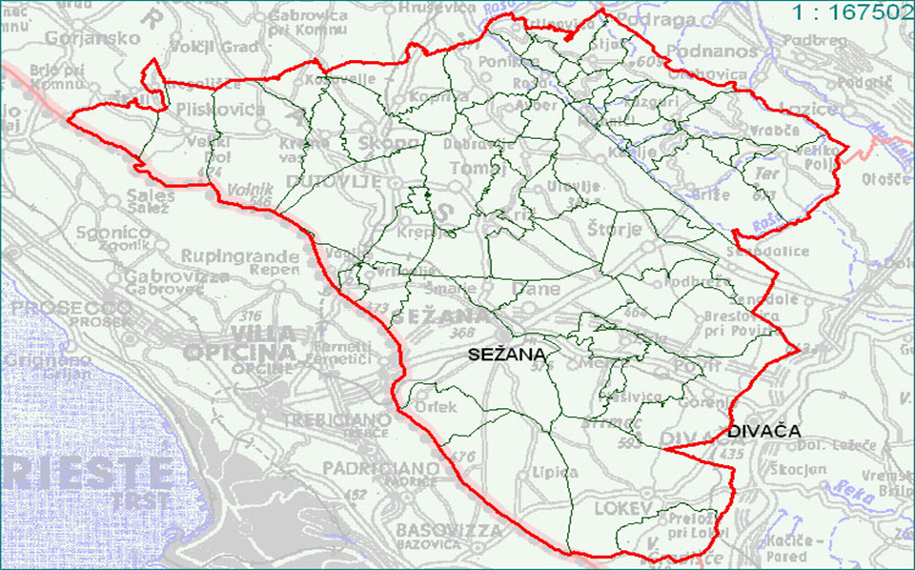
Slika 1: Zemljevid občine Sežana
Ko sva zjutraj z ženo pila kavo na terasi, se nama je ob pogledu na parkiran Ad porodila ideja, da bi obiskala z njim vse kraje v naši občini. Na pot sva se odpravila 25.04 in tu je sedaj opis poti. Zaradi množice koordinat krajev obiskanih na poti, so le te zbrane na koncu prispevka. Nekaj lokacij nisva zabeležila, to pa namerno, da malo raziskujete tudi sami, kar mi bo prijatelj verjetno očital. Zaradi burje so Kraška naselja grajena zelo strnjeno, in tako težje prevozna. Priporočava, da ustavite AD pred manjšimi vasmi in si jih ogledate peš. Tako boste veliko lepše doživeli Kras in Kraševce.
Občina Sežana leži na zahodu Slovenije ob meji z Italijo in velja za center Krasa. Glavno mesto občine je Sežana, večji kraji pa so še Dutovlje in Lokev. Občino sestavlja 12 krajevnih skupnosti, ki imajo skupaj 63 vasi in zaselkov, odločila sva se obiskati vse.
Prometna infrastruktura je solidna. Kras je znan po pridobivanju kamna-marmorja, ki so ga izvažali po vsem svetu. O tem pričajo številne opuščene »jave« (kamnolomi). Danes delujejo še trije večji kamnolomi in sicer Lipica, Povir in v sosednji Italiji Nabrežina. Posledično se je tu razvilo tudi kamnoseštvo, o čemur priča bogata stavbna dediščina, ki jo opazimo na vsakem koraku, ko se sprehajamo po Kraških vaseh.
Druga pomembna dejavnost je vinogradništvo. Kraška zemlja, imenujemo jo tudi Tera rossa, je namreč bogata z apnencem in železom in je rdečkaste barve. Iz sorte Refošk tu pridelujemo rdeče vino Teran. Od belih vin Malvazijo v zadnjem času pa Zelen in Grganjo. Posebnost Krasa so tudi suhomesnati proizvodi sušeni na zraku. Najbolj znani so kraški pršut, vratovina in panceta. Delujeta dve večji pršutarni v Šepuljah in Lokvi ter mnogo manjših, zasebnih. Ko obiščeš te kraje moraš obvezno poskusiti te dobrote Krasa. Zaradi dobrih cestnih povezav med kraji je celotno področje Krasa zelo primerno za kolesarjenje. Informacije o tem dobite v TIC Sežana, Dutovlje in Lokev ali na spletni strani www.visitkras.info.
Najprej sva obiskala tri vasi ob zahodni meji občine, ki mejijo na Italijo. To so Vrhovlje, Dol pri Vogljah in Voglje.
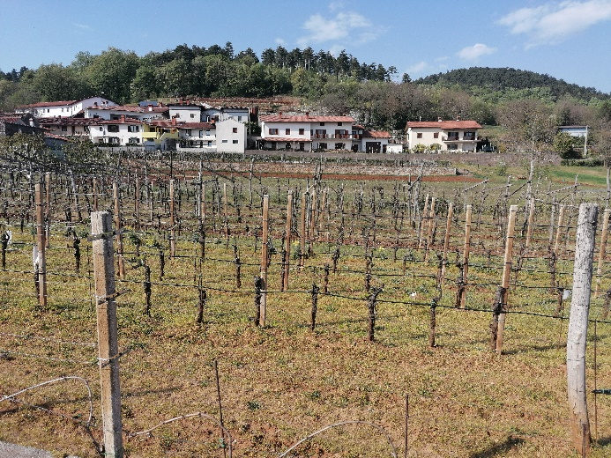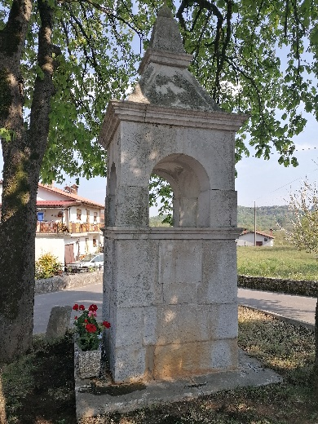
Slika 2: Voglje

V preteklosti je bilo to področje znano po kamnolomu Vrhovlje, kjer so pridobivali sloviti marmor »Repen« in po kamnoseštvu. Danes se prebivalci ukvarjajo pretežno z pridelavo vina in suhomesnatih proizvodov. V vasi Voglje je v centru vasi lepo ohranjeno versko znamenje. Po ogledu sva se skozi Kreplje odpeljala v Dutovlje-prestolnico Terana.
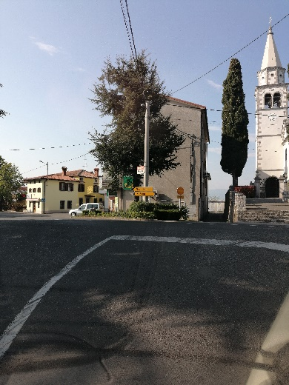
Slika 3: Križišče v Dutovljah
V Dutovljah deluje še ena redkih pohištvenih tovarn pri nas »Krasoprema«, v kraju najdemo tudi ambulanto in lekarno, ter šolo. V Bunčetovi domačiji je urejen turistični center in trgovina s spominki in Pahorjeva soba-posvečena zamejskemu rojaku Borisu Pahorju. Na dvorišču so uredili dva vrtova s katerima je v letih 2007 in 2012, Borut Benedejčič osvojil prestižne nagrade za vrtnarstvo v Veliki Britaniji. Domačini so uredili lepo tematsko pot po Dutovljah in okolici informacije dobite v TIC-u.
Iz Dutovelj naju je pot vodila mimo Krajne vasi in Pliskovice v Veliki dol, ki je tudi del Jakobove poti » Camino«. Cerkev z obnovljenim zvonikom (1999) ima zanimive slike in lepe kamnite detajle.
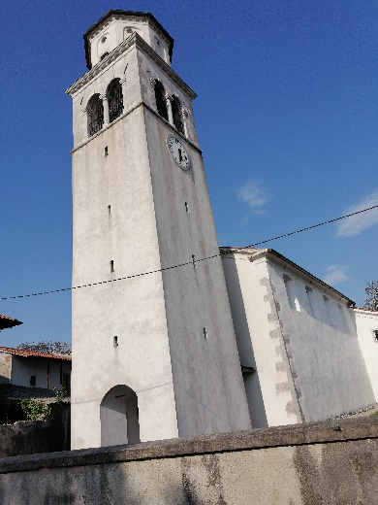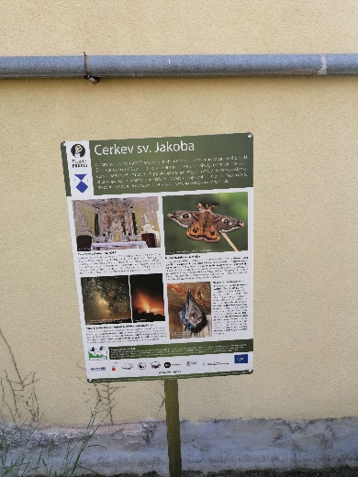
Slika 4: Cerkev Sv. Jakoba v Velikem dolu

Po ogledu sva nadaljevala proti Kregolišču. Pri odcepu za vas Škofi (Komenska občina) je pod cesto pokopališče avstro ogrskih vojakov padlih v 1 svetovni vojni. Kras je bil v času 1. svetovne vojne pomembno zaledje soške fronte.

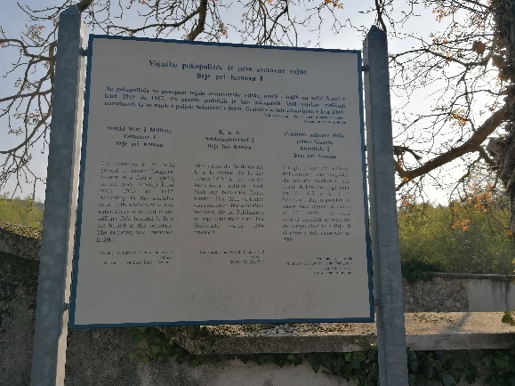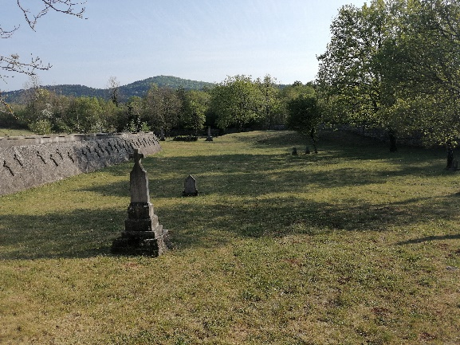
Slika 5: Vojaško pokopališče Brje pri Komnu,1svetovna vojna
Ugotovila sva, da se skozi Škofe ne da z AD v Kregolišče. Dosegljivo je iz vasi Veliki dol. Ker je bilo že pozno popoldne, sva se odločila, da obiščeva še vas Kosovelje. V centru vasi, ki mu domačini pravijo Kržada, je lepo obnovljen vodnjak in napajalnik za živino.
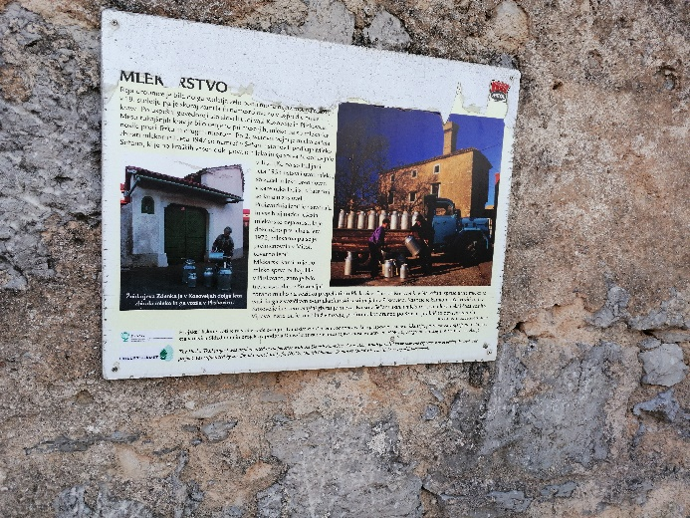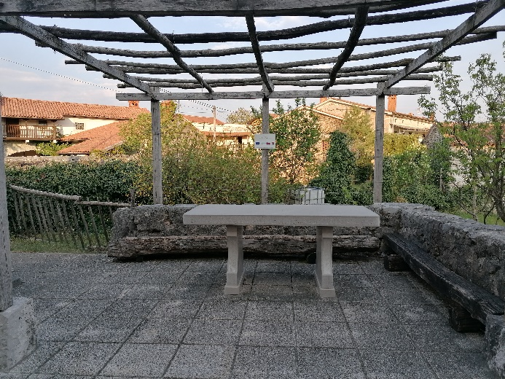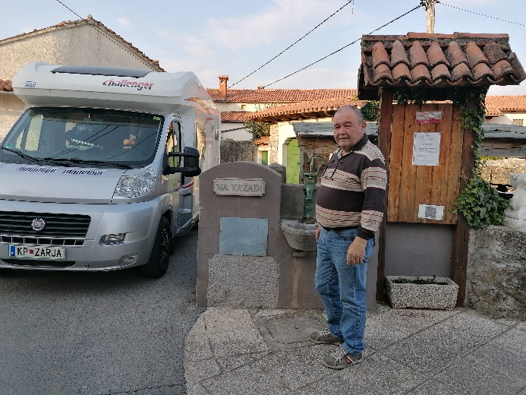
Slika 6: Mlečna hiša,na » Kržadi«
Včasih so v vasi zbirali mleko v mlečni hiši in ga vozili v predelavo. Ob cesti pred vasjo je sredi gmajne postavljen spomenik na mestu, kjer je v 1 svetovni vojni stala velika poljska bolnišnica.
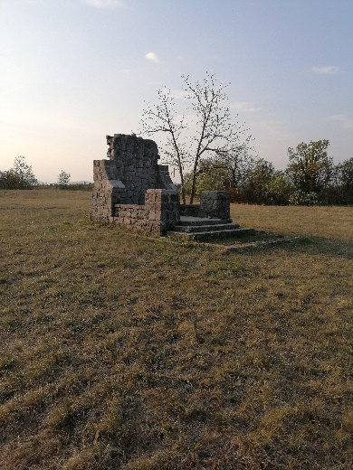
Slika 7: Kraj kjer je stala bolnišnica
Prenočila sva v Pliskovici, nama dragi vasi, ki jo mnogi naši avtodomarji poznajo iz srečanj v njej.
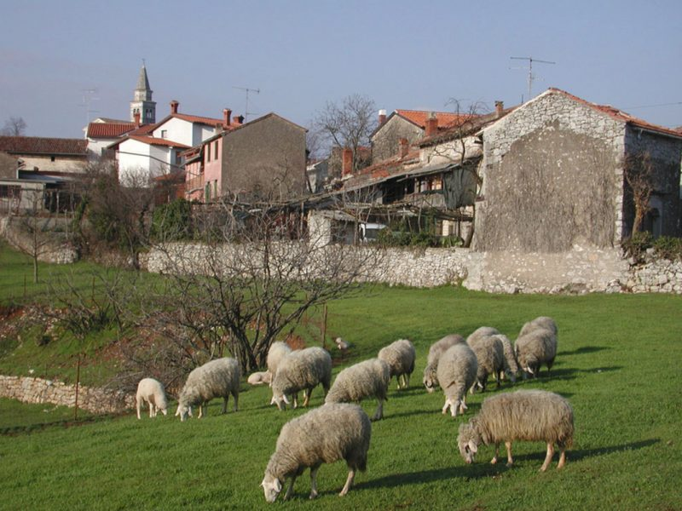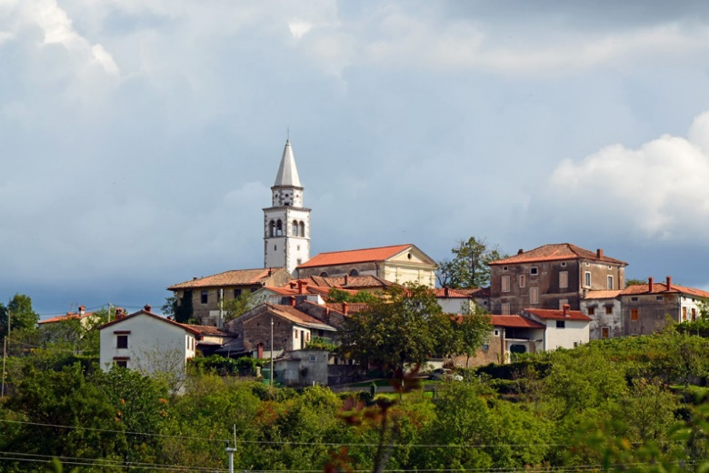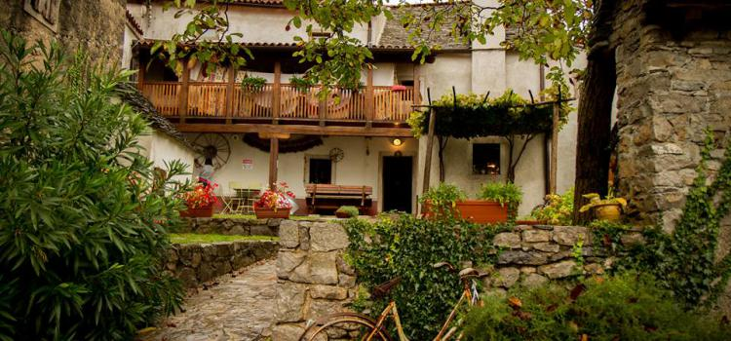
Slika 8: Panorama Pliskovice,hostel
Na parkirišču pred vasjo je dovolj prostora za nekaj avtodomov. Odlično izhodišče za številne kolesarske poti. Kljub temu, da imava v vasi prijatelje in znance, sva tokrat žal morala zavrniti povabila na »en glž črnga« zaradi znanih razmer, ki sva jih na vsej poti upoštevala. Razvojno društvo »Pliska«, ki deluje v vasi, je uredilo po kraški gmajni ,kjer so včasih pasli ovce, tematsko učno pot poimenovano Pliskina pot, dolgo približno 7 km.
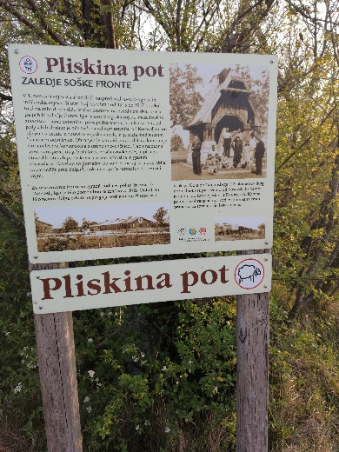
Vodi mimo kraških zanimivosti, ki so tudi obeležene z informacijskimi tablami. Primerna za vse starosti. Prične se v Hostlu, ki je urejen v 400 let stari domačiji. Ime je dobila po drobni ptici beli pastirici, ki ji tukaj rečejo Pliska. Pot je označena z simbolom ovčke, vklesanem v kamen. Smer v katero gleda je tudi smer poti. Domačini so bili poznani kot dobri zidarji in kamnoseki. Danes v vasi deluje kamnoseški mojster Jernej Bortolato, ki vam rad razkaže svoje izdelke. Na sprehodu z Bakom je Boža nabrala (kljub hudi suši ) šopek špargljev. Pliskovljani jim pravijo »brščike«.
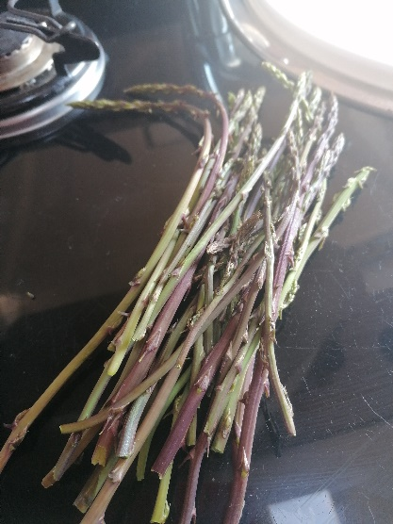
V vasi deluje tudi turistična kmetija.
Drugi dan sva po zajtrku in obvezni rekreaciji Baka, odpeljala proti vasi Skopo skozi Krajno vas. V centru vasi se nahaja kužno znamenje v spomin in opomin hudi epidemiji postavljeno okoli l 1721 po ustnem izročilu. 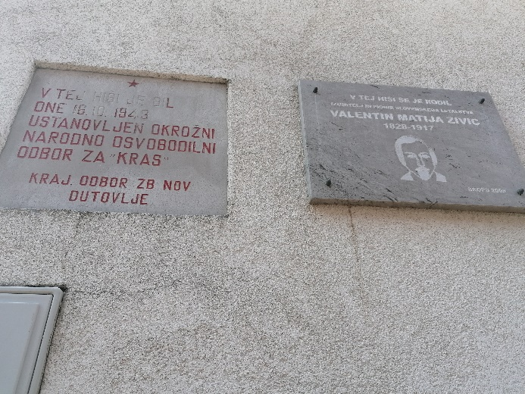 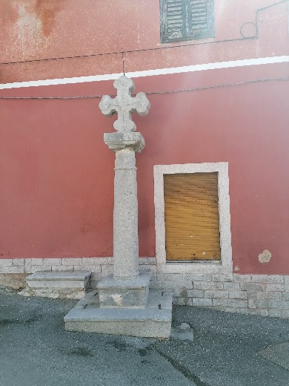
Slika 9: Spominska obeležja in kužno znamenje v Krepljah

poleg se nahaja turistična kmetija »Živcovi«. V tej hiši se je leta 1828 rodil izumitelj in pionir slovenskega letalstva Valentin Matija Živec. Umrl je leta 1917 v Trstu. Tu je bil ustanovljen tudi Okrožni narodnoosvobodilni odbor za Kras. Nadaljevala sva pot v Koprivo in Brje pri Koprivi. V Koprivi pri cerkvi stoji spomenik feldmaršalu Svetozarju Borojeviću von Bojna vrhovnemu poveljniku Soške fronte. V Koprivi je bila leta 1914 rojena mladinska pisateljica Branka Jurca. Umrla l 1999 v Ljubljani.
Ker je bil čas kosila sva se pred Ponikvami ustavila na travniku ob cesti in použila kosilo.
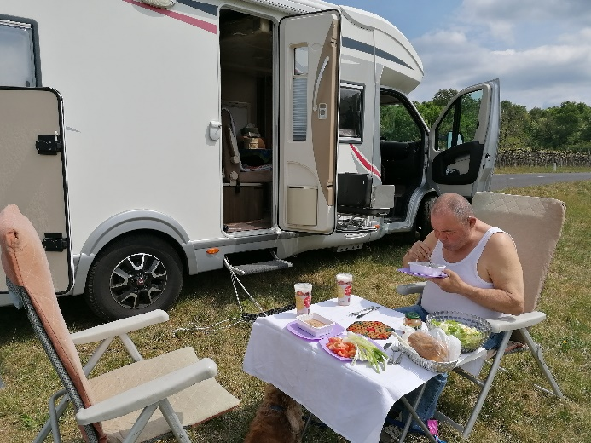
Slika 10: Kosilo v naravi
V Ponikvah se je rodil (1925) pesnik , politik in član predsedstva republike Slovenije Ciril Zlobec Umrl je l2018 v Ljubljani.
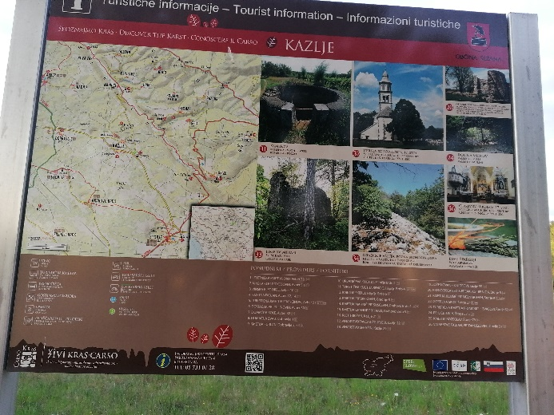
Avber in Gradnje sta bila naslednja na vrsti. Na vzpetini sredi kraške gmajne se je okoli cerkve razvilo naselje. V vasi delujeta dve turistični kmetiji Oru in Francinovi. Po ogledu sva skozi vas Dobravlje pripeljala v Kazlje. Ustavila sva se pri cerkvi kjer je veliko prostora za parkiranje in je tudi lepo izhodišče za kolesarske izlete.
Slika 11: Info tabla v Kazljah

Nadaljevala sva v dolino reke Raše, ki je bila zaradi dolgotrajne suše povsem suha.

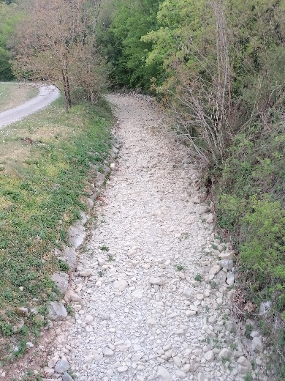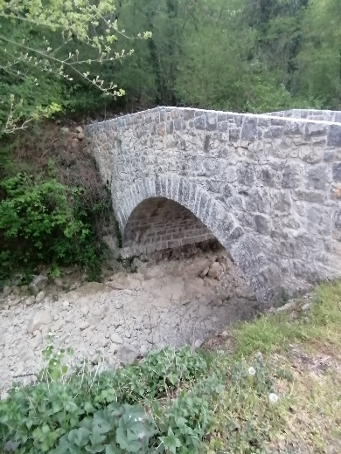
Slika 12: Popolnoma suha struga Raše

»Dolina Raše, dokaj neznan in geološko zanimiv svet, se nahaja v občini Sežana, na prehodu iz Krasa v Vrhe. Dolina se nahaja na območju raškega preloma, ki je eden izmed večjih prelom v Sloveniji, po njem pa reka Raša tudi teče. Raša ima vodno zaledje na senožeških ravnikih in se kmalu po izviru ujame v prelom, po katerem v precej ravni smeri teče od JV proti SZ. Raša je večino leta suha in ima polno strugo le ob večjih deževjih, saj teče po propustni podlagi, zgrajeni večinoma iz krednih apnencev. Zaradi Krasa na levi strani ima le desne pritoke, ki pritečejo iz Vrh, kjer izvirajo na flišni nepropustni podlagi.
Ob reki najdemo več manjših vasic, v preteklosti pa je tukaj delovalo tudi precej mlinov, katerih ruševine spominjajo na aktivno preteklost. Od tukaj izhaja tudi drugo ime za dolino Raše: dolina mlinov.
Potok Kranjšek, desni pritok Raše, izvira v vasi Razguri na flišni podlagi, in se zareže v globoko sotesko med vasema Stomaž in Sela. Potok ob tem raztaplja kamnine, ki se v strugi odložijo v obliki lehnjaka, ta pa tvori pragove, slapove in brzice ter s tem ponuja pravo pašo za oči. Nekdaj je zaradi vodnatosti potoka tukaj delovalo kar 7 mlinov, ki pa so danes prav tako le še v obliki ruševin ob strugi.
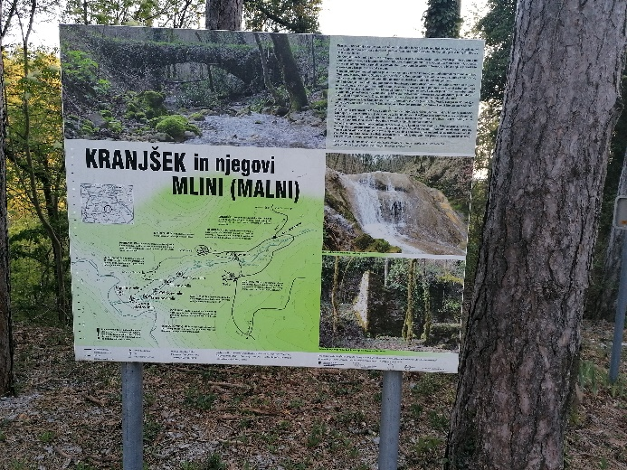
Slika 13: Mlini na potoku Kranjšek
. Omeniti velja še cerkev svetega Tomaža ob vasici Stomaž, ki je najstarejša na Vrheh in tudi edina, ki je še vsa krita s kamnito streho.
Vsekakor gre za precej skriti kotiček Slovenije, ki ponuja odlično sprostitev in zanimiv nedeljski sprehod. Omeniti velja, da so nekatere poti v dolini že precej zaraščene in težje prehodne, vendar naj vas to ne odvrne od obiska doline Raše. Vam je poznana?« (Klemen Bandelj, https://www.facebook.com/geoslovenija/photos/dolina-ra%C5%A1e-dokaj-neznan-in-geolo%C5%A1ko-zanimiv-svet-se-nahaja-v-ob%C4%8Dini-se%C5%BEana-na-p/841936349256428/, 19. 5. 2020)
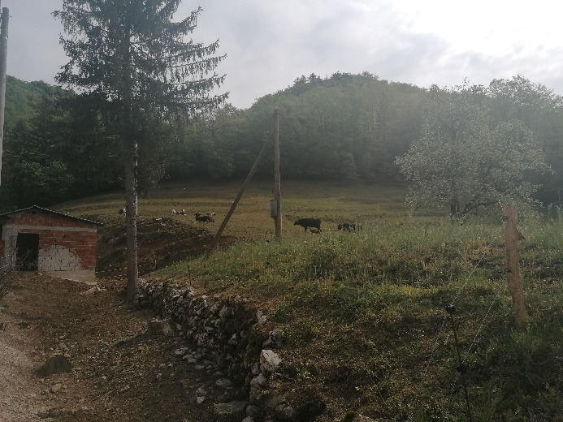
Slika 14: Prosta paša v Novi vasi
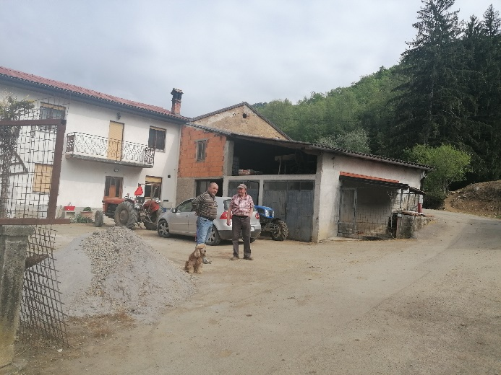
Slika 15: »Soborca« med pogovorom
Prenočila sva v Novi vasi, zaselku, ki ima dve hiši in dva prebivalca - oče in sin ter »35 duš« (živali). Domačina sta zelo prijazna in gostoljubna. Pri njiju se lahko kupi meso in suhomesnate izdelke. Z gospodarjem sva bila skupaj v JNA v Skopju, povoda za razgovor ni manjkalo. Po šilcu domačega sva se odpravila v AD, povečerjala, odigrala partijo kart in šla spat. Zjutraj je Boža pripravila šparglje s panceto, ki sva jo kupila pri domačinih. Zajtrk za prste polizat, pozdravila in zahvalila sva se domačinoma in nadaljevala pot.
Iz doline Raše sva se skozi Dolenje povzpela na Vrhe ali v »Švico« kot radi rečemo domačini. V Štjaku je v prostorih šole delovala najprej izpostava tovarne Pletenin Sežane, nato pa še Cimosa iz Kopra. Danes se vaščani vozijo na delo v Sežano in Vipavsko dolino. Ukvarjajo se nekaj malega z kmetijstvom in živinorejo, ter vinogradništvom. Parkirala sva pri gasilskem domu. Na poti v Selo sva srečala prijatelja Suzano in Igorja Požar, ki sta raziskovala »Švico« tokrat z avtom.
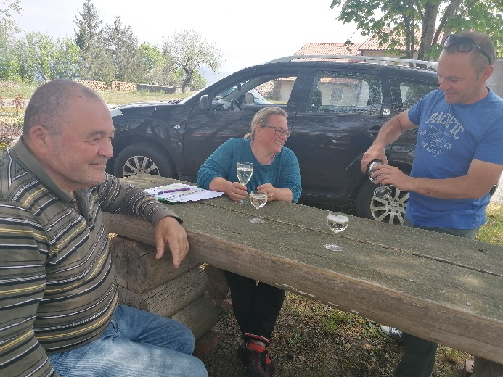
Slika 16: Okrepčilo med prijatelji
Ker so poti do nekaterih zaselkov zelo ozke sva bila zelo vesela povabila, da prisedeva ,da si jih skupaj ogledamo. Obiskali smo Bogo, Poljane in Gradišče pri Štjaku (tu je imel hišo Janez Stanovnik).Odpeljali smo se tudi do slikovite točke pri cerkvici Sv. Socerba, od koder se odpira čudovit pogled na Nanoško in Trnovsko planoto in zgornjo Vipavsko dolino.
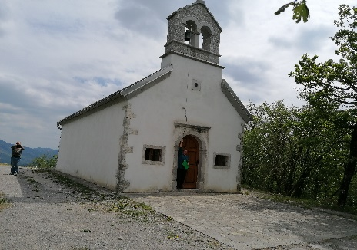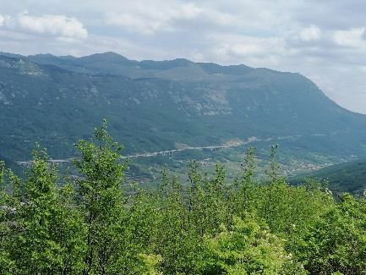
Slika 17: Sv.Socerb in pogled na Vipavsko dolino
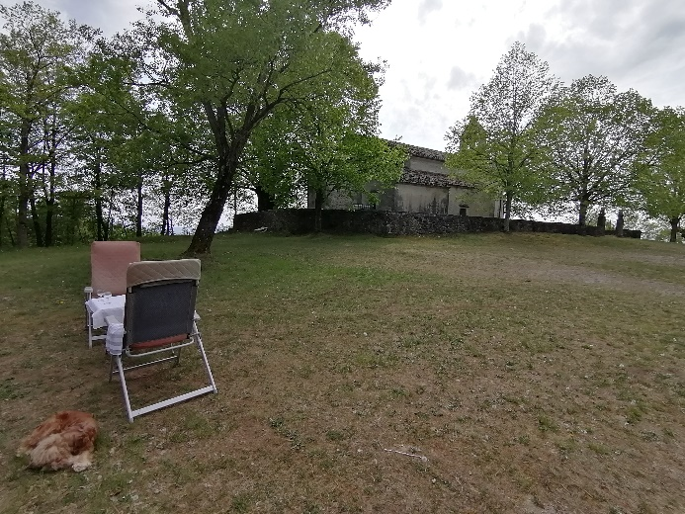
Slika 18: Sv.Ana
Ta točka leži že v Vipavski občini. Tu smo se pozdravili in razšli. Pri cerkvi Sv. Ane sva na velikem parkirišču pojedla kosilo. Tu se da tudi prespati. Parkirišče je primerno izhodišče za kolesarsko raziskovanje Vrhov.
Po kosilu sva se odpeljala skozi Vrabče v Veliko polje. Ogledala sva si spomenik NOB in obrnila nazaj. Skozi Jakovce sva se pripeljala v vas Tabor. Tu je lepo
obnovljena stara šola in cerkev. Stojijo še ostanki starodavne utrdbe-tabora po kateri je kraj dobil ime.

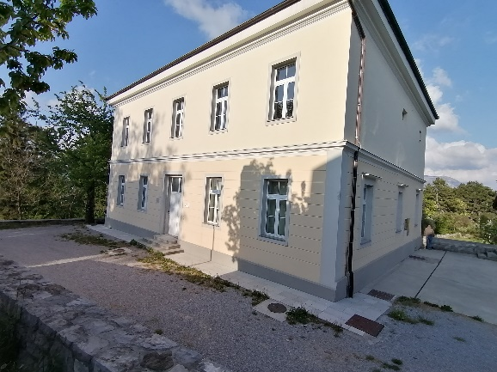
Slika 19: Obnovljena šola na Taboru
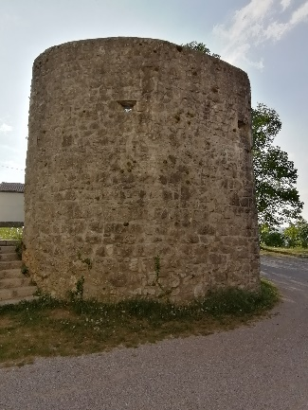
Slika 20: utrdba
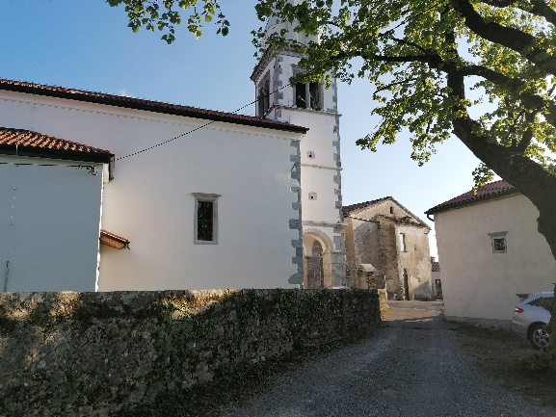
Slika 21: Obnovljena cerkev

Priporočam parkiranje pod vasjo in obisk vasi peš (ozka cesta).To je bila ob enem tudi najvišja točka najine poti. Na povratku so nama v Vrabčah dostavili vnukinjo Zarjo, ki se nama je pridružila del poti.
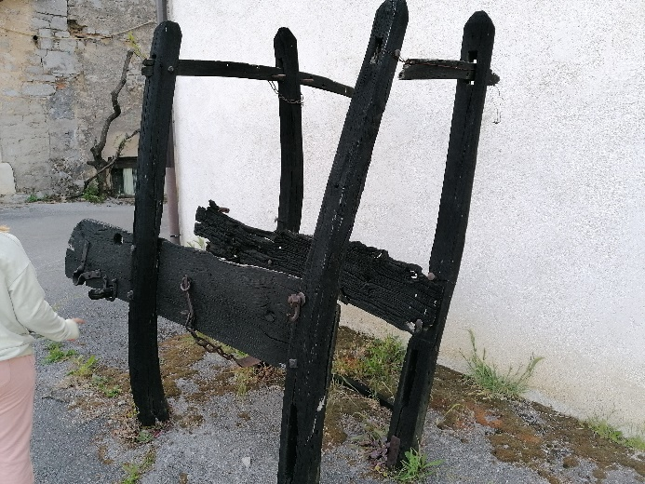
Slika 22: Pripomoček za podkovanje živine v Stomažih
Skozi Razguri, Stomaž in Sela smo se spustili v dolino reke Raše. Pred vasjo Griže stoji informacijska tabla ki opozarja na krajevne značilnosti.

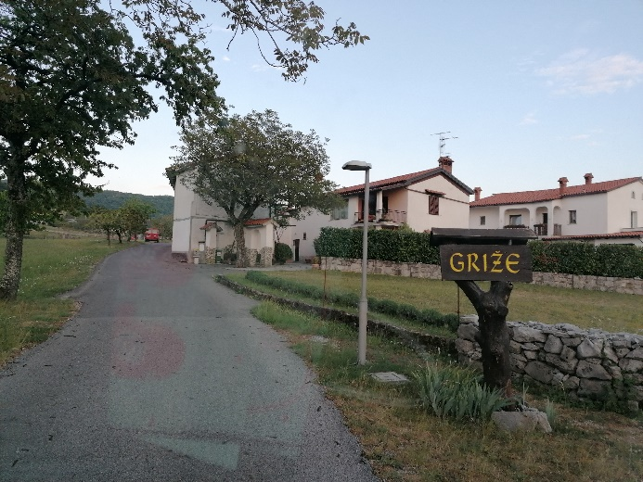
Po ogledu le teh smo se skozi Majcne odpeljali v Štorje. Parkirali smo na parkirišču ob vaški cerkvi. Odločili smo se da bomo tam prespali. Med tem ko je Boža pripravljala večerjo naju je Zarja zabavala s petjem in igranjem kitare.
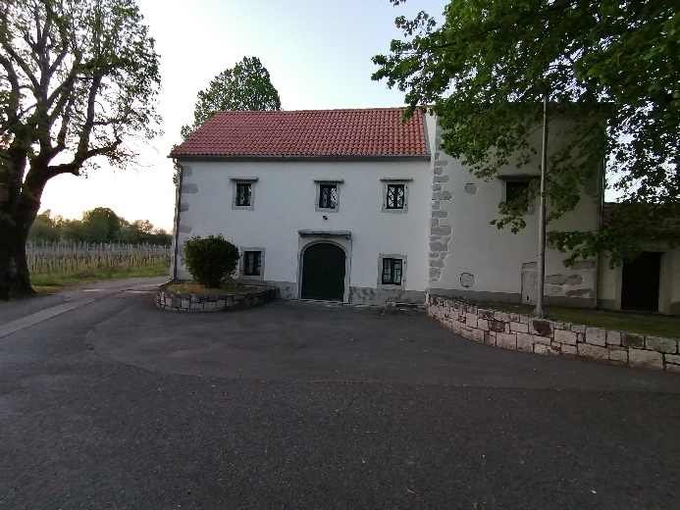
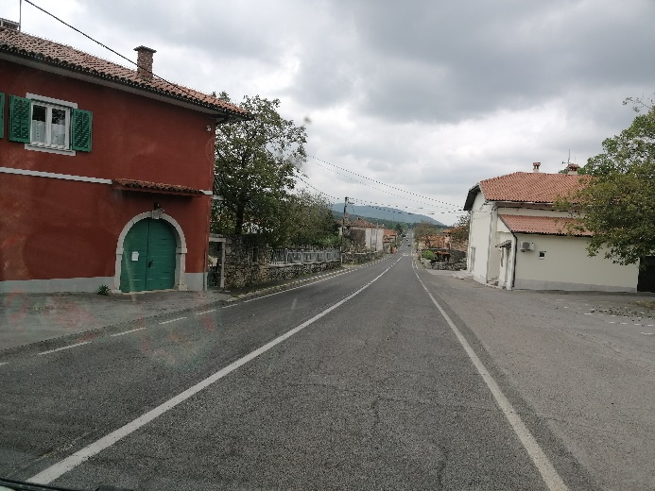
Slika 23: Cesta skozi Štorje, vaški dom
V Štorjah je tudi avtokamp Brajda, ki se nahaja ob glavni cesti Lj - Ts, je pa bil v času najinega obiska zaprt. Že ponoči se je začelo vreme kvariti. Zbudili smo se v oblačno jutro.
Z Zarjo sva našla vodo in akcija je stekla. Po zajtrku smo se odpeljali Podbreže, Grahovo brdo in Utovlje. So manjši kraji, ki gravitirajo pretežno na Sežano. Prebivalci gojijo drobnico, govedo in vinsko trto. V Grahovem brdu se poleg kmečkega turizma nahaja rastlinjak, kjer je mogoče kupiti sadike vrtnin in rože.
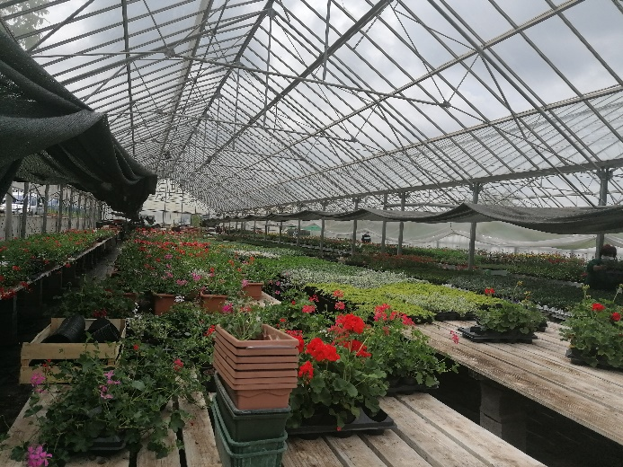
Slika 24: Rastlinjak na Grahovem brdu
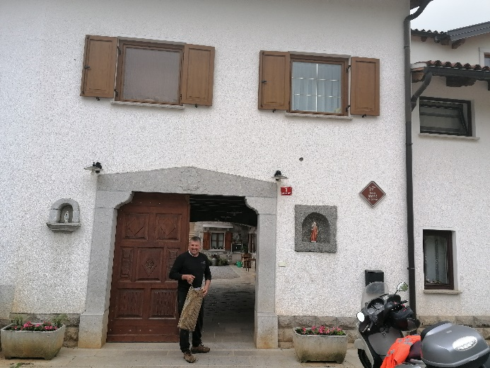
Slika 25: Gospodar kmečkega turizma na Grahovem brdu

Naslednja postaja na poti so bile Šepulje. Poznane so po pršutarni »Kras«, drugače pa je to v glavnem naselje novozgrajenih hiš.
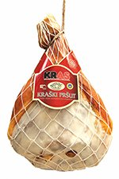
Področje je tako pozidano, da sta sedaj Šepulje in Križ že združena. V okolici pršutarne se najde prostor za parkiranje, prav tako se da parkirati pri vaškem domu v Križu ob balinišču, kjer je lepo izhodišče za položne pohode med vinogradi in kolesarjenje po Krasu. Obiskala smo še Tomaj, slikovito vas na vzpetini z cerkvijo na vrhu. Do nje vodi slikovito kamnito stopnišče, delo kraških kamnosekov.
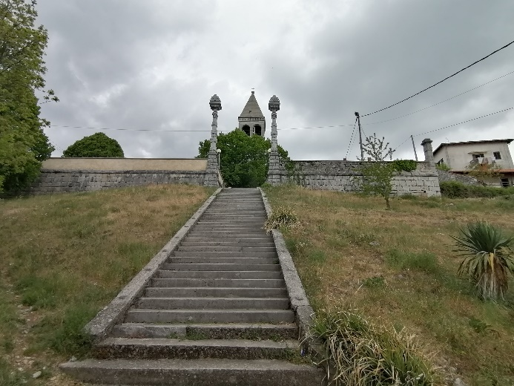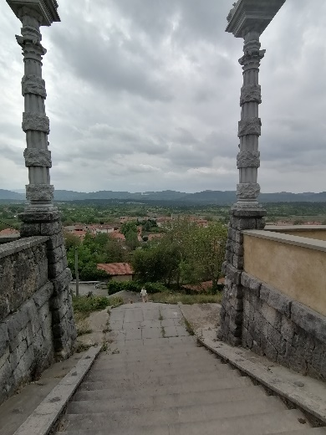
Slika 26: Stopnišče v Tomaju
V Tomaju je pokopan Slovenski pesnik Srečko Kosovel, imenovan tudi pesnik Krasa. Nadaljevali smo skozi Filipčje Brdo, Žirje, Brestovico pri Povirju, Gorenje (lep vaški vodnjak)
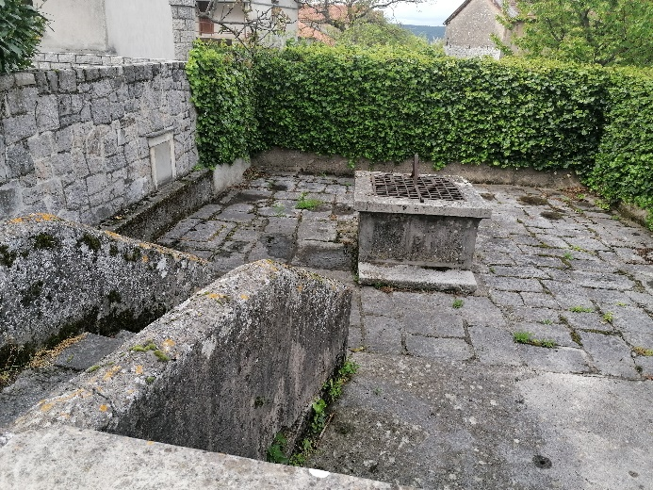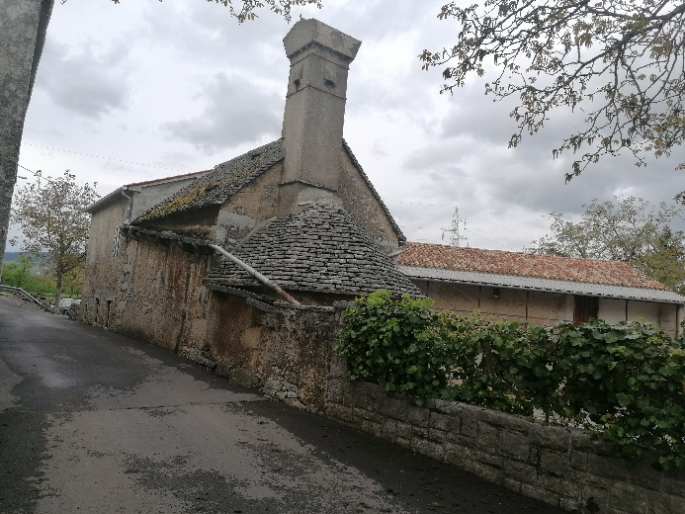
Slika 27: Vaški vodnjak Gorenje,«ispahnjenca« ognjišče v hiši
do Povirja. V centru vasi je pred zadružnim domom veliko parkirišče. V Povirju deluje drugi največji kamnolom na Krasu. Tu je zelo aktivno prostovoljno gasilsko društvo, ki je svojevrstno gibalo kraja.

Nad vasjo Plešivica je na vzpetini na Guri (509 m n. v.) slikovita cerkev od koder seže pogled vse do komenskega Krasa.
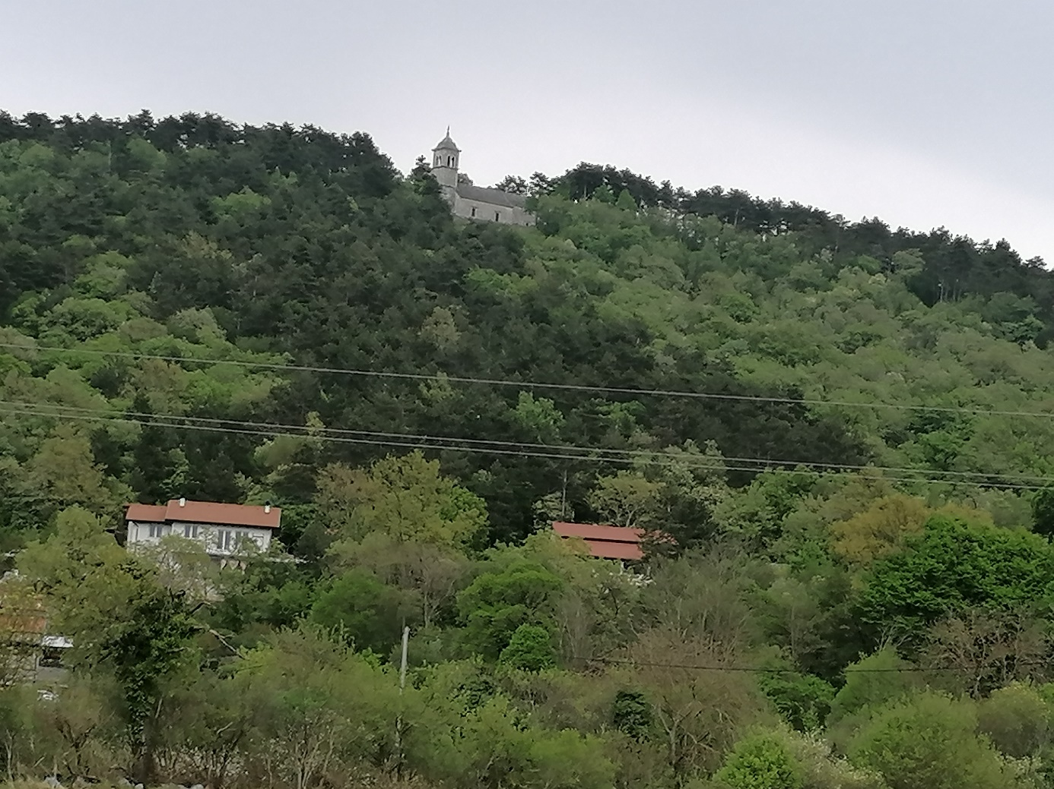
Slika 28: Cerkev na Guri
Približno ½ ure hoje. V Plešivici deluje tudi vulkanizer. Skozi Merče sva se vrnila v Sežano, a le da na PZA ju opraviva servis. O Sežani sem napisal poseben prispevek, zato jo tu samo omenim (Spletna stran CCS rubrika naši kraji).
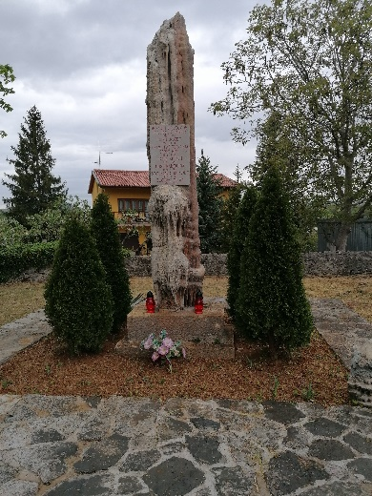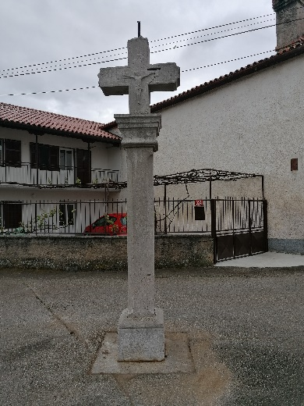
Slika 29: Spomenik padlim in kužno znamenje Orlek

Orlek, živahno vasico, znano predvsem iz afere »Orleška gmajna« in Malem kraškem maratonu sva samo prevozila in se mimo sedeža poklicne gasilske enote Sežana odpeljala v Lokev in Prelože. Ob poti sva se ustavila, ob za poznavalce najlepši kraški jami »Vilenici«, ki pa je bila žal zaprta.
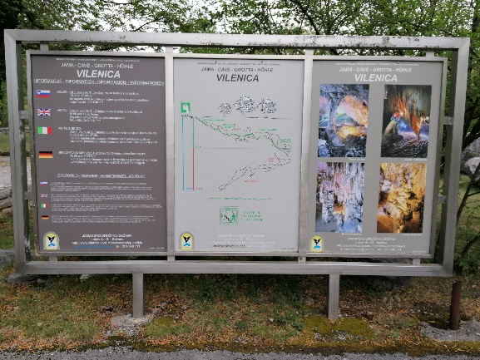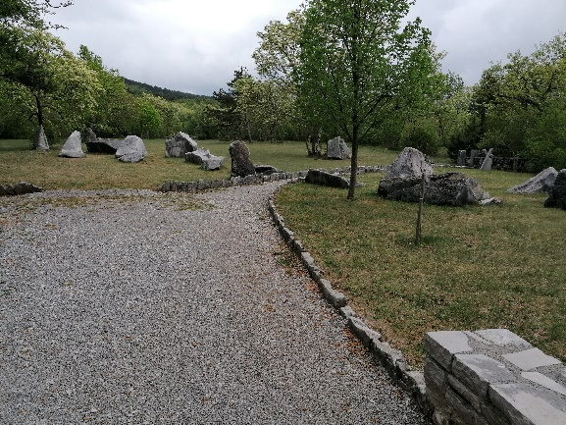
Slika 30: Informacijska tabla, okolica jame,
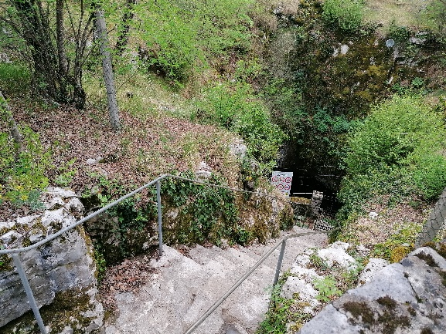
Slika 31: Vhod v jamo
Pred jamo stoji informacijska tabla z vsemi podatki. Ogled mogoč po predhodni najavi. Vas Lokev nekoč največja Slovenska vas, leži ob nekdanji furmanski poti, o čemer pričajo še danes mnoge gostilne. Pred najbolj znano gostilno »Muha« je tudi dovolj prostora za AD.
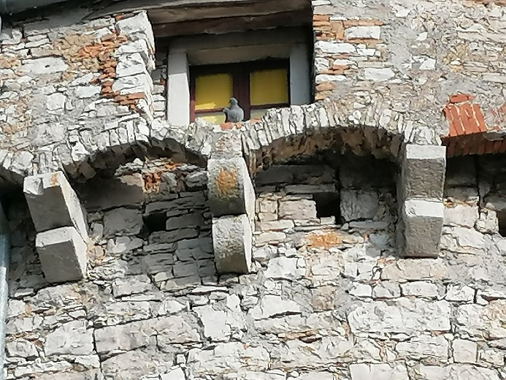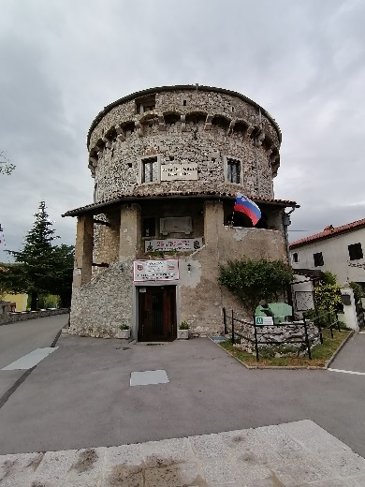
Slika 32:Delček fasade stolpa v katerem je vojaški muzej

V neposredni bližini se nahajata dva muzeja: Fabjanova trgovina-muzej priča o navadah in običajih nakupovanja nekdaj na vasi. Čez cesto pa se v okroglem kamnitem stolpu, nekdanji utrdbi, nahaja bogat muzej Prve svetovne vojne, ki ga ureja in vodi Srečko Rože. V kraju deluje tudi znana pršutarna Lokev.
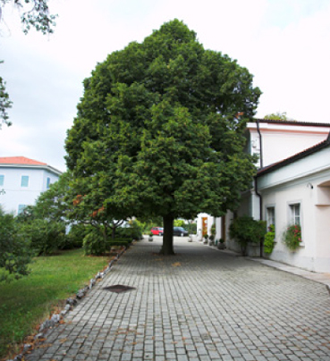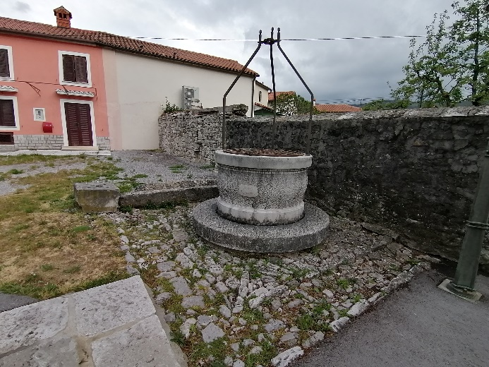
Slika 33: Pršutarna Lokev ,utrinek z Lokve
Imajo lastno trgovino na sliki.. Skozi vas Prelože vodi zložna pohodniška pot na hrib Kokoš, od koder je krasen razgled na Tržaški zaliv.
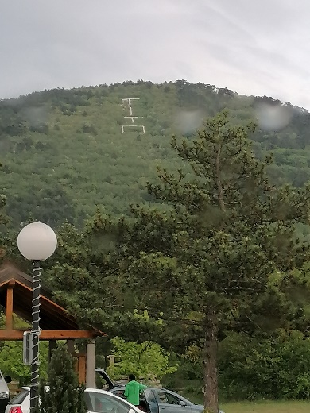
Slika 34: Pogled na Kokoš
Za konec poti sva si izbrala Lipico.
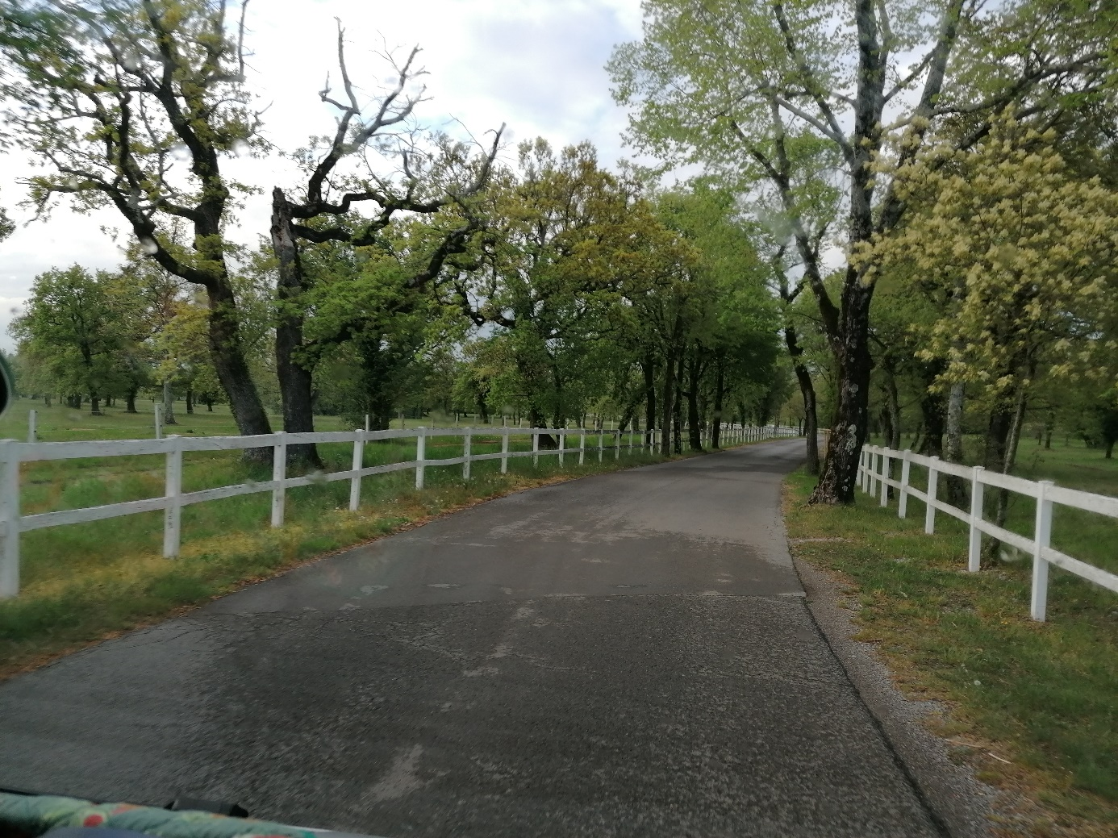
Slika 35: Značilni lipiški drevored
Svetovno znana kobilarna, je zaradi znanih razmer samevala zaprta za obisk. Prenočila sva na »črno« na parkirišču golfa, a so naju že zjutraj podili proč. V neposredni bližini je tudi naravno svetišče posvečeno »Črni materi božji«. Zjutraj sva imela to srečo, da sva si lahko ogledala čredo lipicancev na paši.
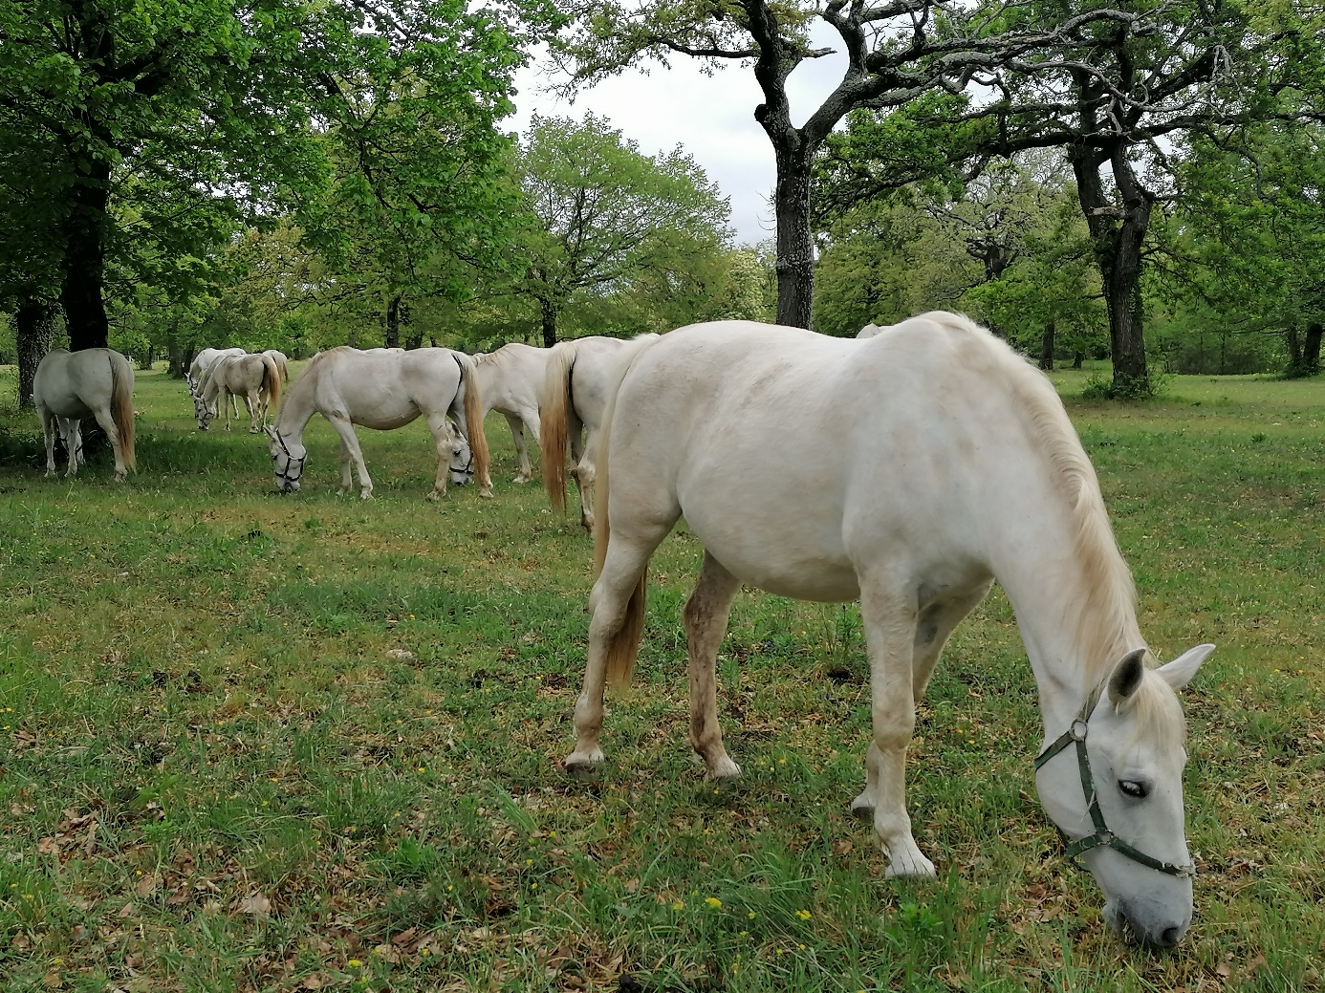
Slika 36: Čreda na paši.

Naredila sva nekaj posnetkov in se odpravila domov. Na žalost v tem Kraškem biseru ni mogoče legalno prespati z AD.
Kaj reči za konec. V petih dneh sva prevozila cca 200km, porabila 40 € in si za silo potešila lakoto po potovanju z AD. Čeprav sva se vozila po domači občini, sva kar nekaj krajev obiskala prvič. To je dokaz, da ni treba nujno v daljne kraje po nova doživetja, saj je tudi doma kaj videti. Ker je v teh krajih potekalo zaledje soške fronte je moč najti pokopališča in ostala obeležja o tem. Nekatera sem v prispevku omenil , nekatera pa odkrijte sami. Najlepši čas za obisk Krasa je jesen, ko se pokrajina odene v nešteto odtenkov rdeče barve, ko »zažari« ruj.
Ta potep je v nama zbudil željo obvoziti še ostale tri občine: Kozina, Divača in Komen, ki so nastale na ozemlju včasih ene največjih občin v SLO. Zatorej naj zaključim s trditvijo: NA KRASU JE KRASNO.

Seznam koordinat:
VRHOVLJE | N 45.724234 | E 13.822393
DOL PRI VOGLJAH | N 45.725973 | E13.812798 | Pri gostilni Ravbar
VOGLJE | N 45.729075 | E 13.814582 | Bivša pumpa free
DUTOVLJE | N 45.758788 | E 13.827802 | parkiranje
PLISKOVICA | N 45.771224 | E 13.786604 | P- možno spanje
KREGOLIŠČE | N 45.7873769 | E 13.7424752
KAZLJE | N 45.760215 | E 13.913254 | P-možno spanje
NOVA VAS | N 45.788031 | E 13.892690 | P-možno spanje
ŠTLAK | N 45.794874 | E 13.903989 | Gasilski dom
SELO | N 45.798346 | E 13..895686
SV.ANA | N 45.783032 | E 13.944450 | P-možno spanje
ODCEP ZA SV.SOCERB | N 45.784918 | E 13.942308
SV.SOCERB | N 45.794026 | E 13.944674
ŠTORJE | N 45.738590 | E 13.932711 | P—možno spanje
ŠTORJE CAMP BRAJDA | N 45.7373923 | E 13.9269109
LOKEV | N 45.6609183 | E 13.9287035
DIVAŠKA JAMA | N 45.67471 | E 13.95095 | P- možno spanje

Zapisala Boža in Miran.

